宁波江北欣杰建筑设备租赁有限公司“12.18”一般起重伤害事故调查报告
来源：江北区应急管理局 宁波市江北区·信息公开(事故调查)
原文链接：https://www.nbjb.gov.cn/col/col1229741489/art/2019/art_1229741489_58964508.html
发布时间：2019-02-22 抓取时间：2026-10-20

首页 >政府信息公开 >信息公开部门目录 >区级部门信息公开 >宁波市江北区应急管理局 >法定主动公开内容 >安全生产 >安全生产事故
索引号： | 768511246/2019-61838 | 发布机构： | 江北区应急管理局
成文日期： | 2019-02-11 | 发布日期： | 2019-02-22

宁波江北欣杰建筑设备租赁有限公司“12.18”一般起重伤害事故调查报告
发布时间：2019-02-22 12:10 来源：区应急管理局 浏览次数：
目前，《宁波江北欣杰建筑设备租赁有限公司“12.18”一般起重伤害事故调查报告》已经区政府同意批复，现予以公布。

2019年2月11日
2018年12月18日13时45分，宁波科诺精工科技有限公司年产3万吨汽车轻量化铝合金新材料项目建筑工地发生一起起重伤害事故，造成1人死亡、2人受伤，直接经济损失130万元。
事故发生后，公安江北分局、区安监局、区住建局、慈城镇等相关部门第一时间赶赴现场应急处置并勘验现场。按照《生产安全事故报告和调查处理条例》（国务院令第493号）等有关法律法规规定，经江北区人民政府授权,2018年12月20日成立了由区安监局牵头，区监察委、公安江北分局、区总工会、区人社局、区住建局、区市场监督局、慈城镇等相关单位人员组成的事故调查组，对该起事故依法开展调查，并由潘洪全（浙江省二建建设集团有限公司）、陈明（浙江德元检测有限公司）、裘伟祥（宁波市建工检测有限公司）三位组成专家组，协助事故调查组开展事故调查。
事故调查组按照“科学严谨、依法依规、实事求是、注重实效”和“四不放过”的原则，通过现场勘察、调查取证，查明了事故发生的经过、原因、应急救援、人员伤亡和直接经济损失等情况，认定了事故性质，现将有关情况报告如下：
一、基本情况
（一）项目概况
宁波科诺精工科技有限公司年产3万吨汽车轻量化铝合金新材料项目位于江北区高新园民丰路东侧1-2-a#地块。拟建场地南面、西面为相邻厂区，背靠长阳路，东为浦丰路。项目总建筑面积51499.75m2，一号厂房为7层建筑，建筑高度为23.95m，框架结构；二号厂房为1层建筑，建筑高度为17.2m，钢结构；三号厂房为5层建筑，建筑高度为23.95m，框架及钢结构；四号厂房为5层建筑，建筑高度为23.95m，框架结构；门卫室为1层建筑，建筑高度为3.95m，框架结构。
该项目于2017年12月28日领取施工许可证，目前一号厂房、二号厂房、四号厂房主体结构基本完成，三号厂房正在进行钢结构施工。
（二）相关参建单位情况
该项目工程的建设单位为宁波科诺精工科技有限公司，设计单位为浙江华越设计股份有限公司，施工单位为中科盛博建设集团有限公司，监理单位为宁波东润工程管理有限公司。
（三）事故设备情况
1.事故设备基本信息。
事故设备为塔式起重机（以下简称事故塔吊），基本信息如下：
表1-1 事故塔吊基本信息表
塔吊型号 | H5810（QTZ80） | 最大起重力矩 | 800KN.m
最大起重重量 | 6t | 现场安装高度 | 39.2m
制造单位 | 浙江虎霸建设机械有限公司 | 出厂编号 | 130228
备案编号 | 浙B0-T01171 | 出厂日期 | 2013年6月4日

据《宁波市建筑起重机械产权备案登记证明》显示，事故塔吊的登记编号：浙B0-T01171，登记日期：2016-6-7，产权单位：宁波江北欣杰建筑设备租赁有限公司，备案部门：宁波市建筑工程安全质量监督总站。
为便于分析，本报告对事故塔吊主要结构描述的术语约定见图1-1、图1-2、图1-3、图1-4、图1-5、图1-6、图1-7。
图1-1 塔吊结构示意图
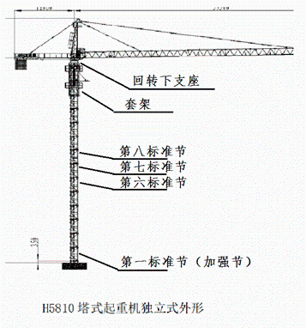
图1-2 塔身结构示意图
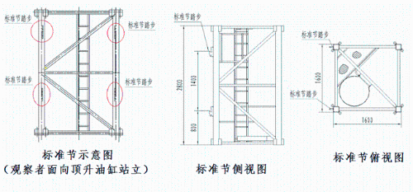
图1-3 塔身结构示意图
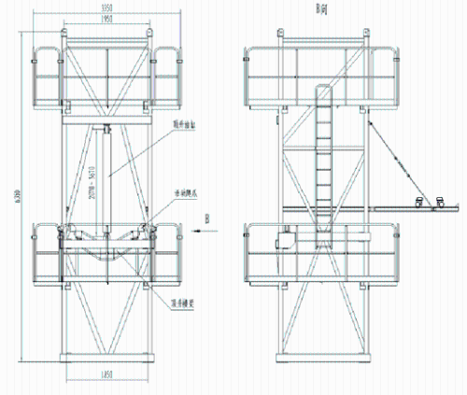
图1-4 塔身结构示意图
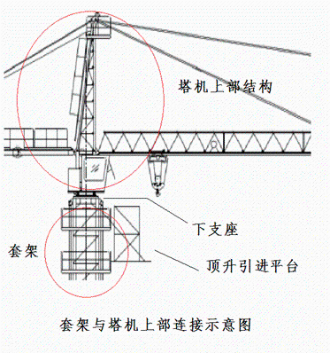
图1-5 塔身结构示意图
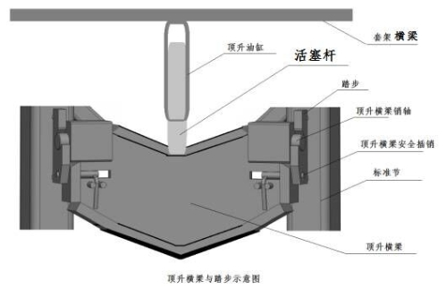
图1-6 塔身结构示意图
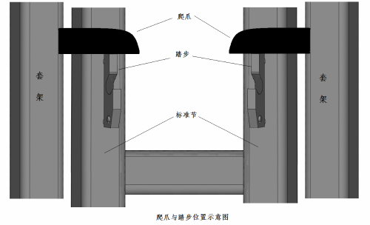
图1-7 实物示意图
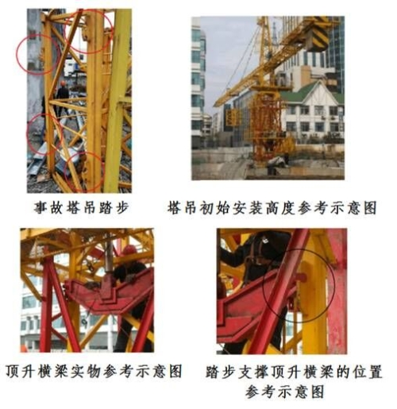
2.事故塔吊涉及的工程项目与单位情况
表1-2 事故塔吊涉及工程项目、单位情况
工程名称 | 宁波科诺精工科技有限公司年产3万吨汽车轻量化铝合金新材料项目
工程地址 | 江北区高新园民丰路东侧1-2-a#地块
使用单位 | 中科盛博建设集团有限公司
安装单位 | 宁波江北欣杰建筑设备租赁有限公司
产权单位 | 宁波江北欣杰建筑设备租赁有限公司
制造单位 | 浙江虎霸建设机械有限公司
监理单位 | 宁波东润工程管理有限公司

3.塔吊产权、出租及安装拆卸单位。
宁波江北欣杰建筑设备租赁有限公司是事故塔吊产权、出租及安装、拆卸单位，也是事故死者*立根和2名伤者劳动合同关系所属单位。
4.塔吊安装和使用登记情况。
2018年3月30日，宁波江北欣杰建筑设备租赁有限公司向宁波市江北区建筑工程安全质量监督站办理了事故塔吊的安装告知，计划于2018年4月9日安装。
事故塔吊安装完成后，国家建筑城建机械质量监督检验中心于2018年4月10日对事故塔吊进行安装质量检验，检验评定结论为合格。中科盛博建设集团有限公司、宁波江北欣杰建筑设备租赁有限公司及宁波东润工程管理有限公司于2018年4月13日对事故塔吊进行联合安装质量验收，验收结论为合格。2018年4月16日，宁波江北欣杰建筑设备租赁有限公司向宁波市江北区建筑工程安全质量监督站办理了事故塔吊的使用登记。
2018年12月11日，宁波江北欣杰建筑设备租赁有限公司向宁波市江北区建筑工程安全质量监督站办理了事故塔吊的拆卸告知，2018年12月17日宁波江北欣杰建筑设备租赁有限公司向宁波市江北区建筑工程安全质量监督站重新办理了事故塔吊的拆卸告知，计划延后至2018年12月18日拆卸。
5.事故塔吊合同关系
2018年3月30日，中科盛博建设集团有限公司与宁波江北欣杰建筑设备租赁有限公司签订了《建筑起重机械租赁合同》、《建筑起重机械维修保养协议》、《建筑起重机械安装（顶升、加节、附着）、拆卸合同》、《建筑起重机械安装安全协议》。2018年12月11日，中科盛博建设集团有限公司与宁波江北欣杰建筑设备租赁有限公司签订了《建筑起重机械拆卸合同》、《建筑起重机械拆卸安全协议》。
6.事故塔吊拆卸标准节过程概述
据宁波江北欣杰建筑设备租赁有限公司的《建筑起重机械拆卸工程专项施工方案》和《H5810塔式起重机使用说明书》显示，拆卸时调整塔机的上部结构重心落在顶升油缸的位置上，顶升油缸伸出活塞杆，将顶升横梁销轴顶在下一个标准节踏步上，将连接回转下支座、下标准节的高强度螺栓拆除，活塞杆再略微伸出，使标准节与回转下支座脱开，利用人力将标准节从引进梁推出，回缩活塞杆，套架及塔吊上部结构下降，至套架2块爬爪能放在下一标准节的踏步上为止，然后由爬爪支撑受力，顶升横梁离开踏步，重新伸出活塞杆将顶升横梁顶在下一个踏步上，活塞杆再略微伸出，拉开爬爪，回缩活塞杆，下降套架及塔吊上部结构。之后重复上述动作，逐节拆除直至塔身初始安装高度。由上述拆卸过程可知，套架及塔吊上部结构下降过程中，所有载荷由标准节主弦杆上的左右两个踏步承载。
2-1拆卸步骤示意图：
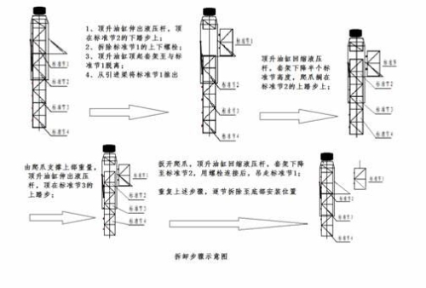
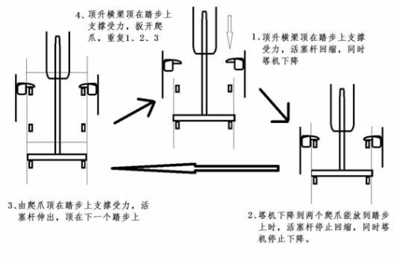
二、事故发生经过及应急救援情况
2018年3月底事故塔吊在上一个建筑工地使用完毕后直接运至宁波科诺精工科技有限公司年产3万吨汽车轻量化铝合金新材料项目建筑工地重新安装使用，事故塔吊在该工地的编号为3#塔吊，现场安装高度39.2米。
1.事发前降节情况。
2018年12月17日宁波江北欣杰建筑设备租赁有限公司向宁波市江北区建筑工程安全质量监督站办理了事故塔吊的拆卸告知，2018年12月18日上午10点30分左右，宁波江北欣杰建筑设备租赁有限公司塔吊拆卸班组张志付、*立根、黄徙良、张浩强、李意娜、张赵军、张志成（与拆卸告知表人员一致）到达拆卸现场，准备对事故塔吊（3#塔吊）进行拆卸作业。拆卸计划是先从上至下逐节拆除标准节直至塔身初始安装高度，再拆除塔吊其他机构。11时左右塔吊拆卸班组开始按拆卸方案逐节拆除塔身标准节，至13时40分，现场共完成了六节标准节的拆除，塔身高度降至19.6米，这期间未发现塔吊有任何异常。
2.塔吊坍塌过程及应急救援情况。
13时40分左右开始降第八标准节，顶升横梁支撑在塔身第七标准节主弦杆下踏步上，安拆工将第八标准节推出至顶升引进平台后，操作顶升油缸回缩活塞杆，套架及塔吊上部结构下降，当时拆卸班组有3人在塔吊上，*立根在油泵处，张浩强在塔吊司机室，张赵军在操作平台，13时45分，套架及塔吊上部结构降至离第七标准节还差0.5米左右，塔吊突然向标准节引进平台方向坍塌倾覆。张赵军坠地时手臂被套架压住，张浩强被困在塔吊司机室中，中科盛博建设集团有限公司的员工闻讯后将二人救出，由120送往宁波市第九医院救治，*立根头部受到严重撞击当场死亡。
图3-1塔吊倾覆现场图（起重臂方向）
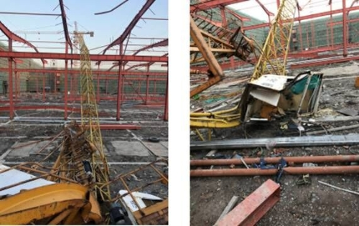
图3-2塔吊倾覆现场图（底部方向）
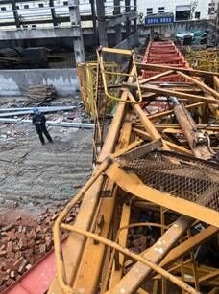
图3-3第一加强节折断
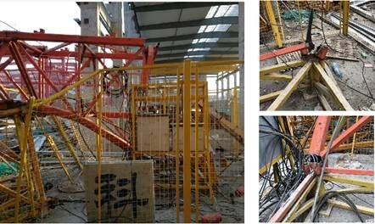
三、人员死亡情况：
事故造成1人死亡，死者*立根，男，54岁，汉族，住址：江苏省淮安市楚州区博里镇三元村十组65号，居民身份证号码：3****************5，宁波江北欣杰建筑设备租赁有限公司员工。
四、专家技术分析意见
2019年1月18日，专家组出具《宁波江北欣杰建筑设备租赁有限公司“12.18”起重机械伤害一般事故技术分析报告》，分析意见认为：
（一）该塔吊拆卸过程中，现场作业人员与安装拆卸告知表人员一致，均持证上岗，且符合操作规程和使用说明书规定的工艺流程，无违规操作。
（二）塔吊降节至19.6米时，套架以上所有荷载都集中在踏步上，其中第七标准节右侧下踏步（观察者面向顶升横梁）内部存在陈旧裂伤，导致右侧下踏步无法承受上部荷载而整体断裂，套架以上设备坠落产生冲击荷载，致第一加强节四根主弦杆全部断裂，最终引发塔吊整体倾覆。
图4-1第七标准节右侧下踏步（观察者面向顶升横梁）断裂面
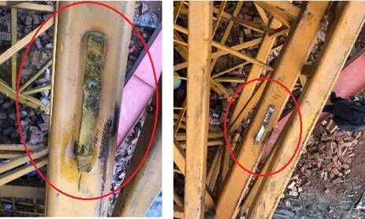
图4-2第七标准节右侧下踏步断裂块
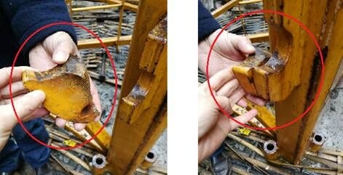
图4-3第七标准节右侧下踏步（观察者面向顶升横梁）的陈旧裂伤
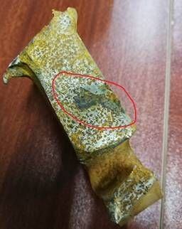
综上所述，第七标准节右侧下踏步（观察者面向顶升横梁）内部存在陈旧裂伤是导致本次事故的直接原因。
五、事故原因
（一）直接原因
事故塔吊的第七标准节右侧下踏步（观察者面向顶升横梁）内部存在陈旧裂伤，无法承受套架以上所有荷载而整体断裂，套架以上设备坠落产生冲击荷载，致第一加强节四根主弦杆断裂，最终引发塔吊整体倾覆，导致事故发生。
（二）间接原因
1.宁波江北欣杰建筑设备租赁有限公司未有效落实安全生产主体责任，未建立健全安全生产责任制，公司人员岗位安全职责不清；未有效执行隐患排查整治与告知制度，对应当督促设备维护保养责任人员履行岗位安全职责以及存在较大风险的设施设备进行专业的维护、保养，并定期检测的风险隐患排查整治不到位。
（1）事故塔吊在前一个工地使用完毕拆卸后，宁波江北欣杰建筑设备租赁有限公司未按照《H5810塔式起重机安装使用说明书》4.3.3和10.2.2以及《建筑施工塔式起重机安装、使用、拆卸安全技术规程》（JGJ196-2010）3.1.1和4.0.20的规定，对塔吊的主要受力结构件进行检查维护，直接转场重新安装使用。
（2）事故塔吊出厂日期为2013年6月4日，2018年4月16日宁波江北欣杰建筑设备租赁有限公司向宁波市江北区建筑工程安全质量监督站办理事故塔吊的使用登记时，出厂年限尚未满5年。至2018年6月4日，出厂年限已满5年，宁波江北欣杰建筑设备租赁有限公司未按照《浙江省建筑施工安全管理规范》（DB33/1116-2015）10.1.8的规定，对塔吊结构主要受力部位进行无损检测。
2.宁波江北欣杰建筑设备租赁有限公司法定代表人黄永明未依法履行实际负责人的安全生产管理职责，未健全并落实公司安全生产责任制；未有效管理公司的设备设施维修保养制度执行，对应当督促设备维护保养责任人员履行岗位安全职责以及存在较大风险的设施设备进行专业的维护、保养，并定期检测的风险隐患失察失管。
六、事故性质
经调查分析，事故调查组认为这是一起一般生产安全责任事故。
七、事故责任认定及处理建议
（一）事故中已死亡免予追究的责任人员
死者*立根作为宁波江北欣杰建筑设备租赁有限公司的设备维修保养的负责人之一，对事故塔吊的维修保养不到位，鉴于其在事故中死亡，免于追究。
（二）建议予以行政处罚的责任单位和人员
1.宁波江北欣杰建筑设备租赁有限公司未有效落实安全生产主体责任，未建立健全安全生产责任制，公司人员岗位安全职责不清，未有效执行隐患排查整治与告知制度，对应当督促设备维护保养责任人员履行岗位安全职责以及存在较大风险的设施设备进行专业的维护、保养，并定期检测的风险隐患排查整治不到位，对本起事故的发生负有责任，建议江北区应急管理局依据《中华人民共和国安全生产法》对该单位实施行政处罚。
2.宁波江北欣杰建筑设备租赁有限公司法定代表人黄永明未依法履行实际负责人的安全生产管理职责，未健全并落实公司安全生产责任制，未有效管理公司的设备设施维修保养制度执行，对应当督促设备维护保养责任人员履行岗位安全职责以及存在较大风险的设施设备进行专业的维护、保养，并定期检测的风险隐患失察失管，对本起事故的发生负主要领导责任，建议江北区应急管理局依据《中华人民共和国安全生产法》对其实施行政处罚。
八、事故防范和整改措施
为了深刻吸取事故教训，举一反三，防止类似事故再次发生，事故调查组提出以下事故防范和整改措施：
（一）宁波江北欣杰建筑设备租赁有限公司要认真吸取“12.18”事故教训，进一步落实企业主体责任，建立健全安全生产规章制度，明确岗位职责，确保落实到位，认真开展隐患排查治理制度，消除各类事故隐患。
（二）宁波江北欣杰建筑设备租赁有限公司要进一步建立健全设备设施的维修保养制度，落实专人负责，严格定期和定程的日常维护保养，严格年度各类强制检测，杜绝类似事故再次发生。
（三）宁波江北欣杰建筑设备租赁有限公司要对全体企业员工进行一次安全教育培训，吸取事故教训，进一步提高全体员工的安全意识和自我保护意识，要督促相关管理人员认真履行工作职责，确保各项制度真正落实到位。

宁波江北欣杰建筑设备租赁有限公司“12.18”一般起重伤害事故调查组
2019年1月31日

【打印此页】 【关闭窗口】

